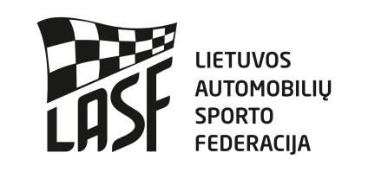
2018 M. LIETUVOS REGIONŲ AUTOMOBILIŲ KROSO TAURĖS VARŽYBŲ VII ETAPAS
MARIJAMPOLĖS MERĖS TAURĖ - 2018
DALYVIO PARAIŠKA
VIETA: Marijampolė DATA: 2018-10-14

ORGANIZATORIUS Padavus paraišką startinis mokestis
Auto-Moto klubas „Ugira Kross“
J. Dailidės g. 10 Marijampolė, Lietuva iki 2018-10-06 40,00 eur
Tel.: +370 620 40932 iki 2018-10-11 50,00 eur
Paraiškas siūsti: autokrosas@autokrosas.lt varžybų dieną 60,00 eur
„Mini Buggy“ 15,00 eur

PAREIŠKĖJAS
Pavadinimas:
Adresas:
Lic. nr.:
Tel:
E-paštas:
VAIRUOTOJAS
Vardas:
Pavardė:
Gim.data:
Adresas:
Lic. nr.:
Tel:
E-paštas:
Dalyvio klasė/pabraukti
1600 Jaunimo
1600
2000
2000 RWD
2000 Super
Buggy RWD
Buggy 1600
Open
Mini Buggy

Starto Nr.

Vairuotojo parašas_____________________

Data:

Automobilio markė: Modelis: Techninio paso Nr.:

Mes patvirtiname, kad esame susipažinę ir supratome Tarptautinį Sporto Kodeksą, Lietuvos Automobilių Sporto Kodeksą, LASF etikos ir drausmės kodeksą, Lietuvos regionų automobilių kroso taurės varžybų Pagrindines taisykles, Reglamentą, Techninius Reikalavimus. Mes atsakome bei žinome, kad galime būti nubausti už savo pačių ir už su mumis susijusių asmenų elgesį varžybų metu. Mes pareiškiame, kad esame išanalizavę šią Paraišką ir, kad pateikta informacija yra teisinga, tiksli ir pilna. Mes suprantame, kad apie bet kokį šios informacijos pasikeitimą turi būti pranešta Organizatoriui. Mes žinome, kad pagal LASK3.13 str. klaidingos paraiškos laikomos negaliojančiomis ir Pareiškėjas gali būti apkaltintas netinkamu elgesiu, be to, mokestis už dalyvavimą gali būti negrąžinamas. Mes sutinkame, kad galutinė instancija sprendžianti ginčus automobilių sporte yra LASF Apeliacinis teismas.

